19.10.2021 1ТМ 4я пара ОДБ. 07. Физическая культура

Преподаватель Долгополый В.В.

Тема занятия Волейбол. Перемещения в стойке при приеме мяча снизу и сверху. Приемы мяча сверху и снизу. Передачи мяча сверху и снизу двумя и одной руками**,** нижняя и верхняя подачи**.** Учебная игра.Общая физическая подготовка.

Вид занятия теоретическое

1. Образовательная цель: Научить элементарным приемам техники игры в настольный теннис. Выполнение комбинационных серий защитных и атакующих приемов техники игры.

2 Развивающая : Развитие быстроты, ловкости и координации движений в настольном теннисе и тактическим действиям в игре.

3. Воспитательная: Способствовать развитию чувства товарищества, дружеского участия, ответственности, дисциплинированности, взаимопонимание между студентами и преподавателем.

В волейболе выделяют 3 основные стойки в зависимости от угла сгибания ног в коленных суставах:

1 Высокая

2 Средняя

3 Низкая

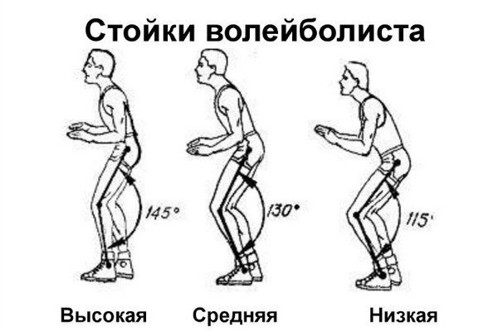

Волейбол — динамичный вид спорта, хотя на первый взгляд кажется, что это совсем не так. На самом деле игроки в каждом матче делают кучу работы, перемещаясь по площадке с разными целями. Чтобы быть хорошим волейболистом, уметь успешно атаковать и обороняться, каждый игрок должен знать и уметь совершать базовые способы перемещения на поле. Иногда игроку необходимо переместиться из одной точки в другую за считанные секунды, например, для выполнения [прямого нападающего удара](https://football-match24.com/napadayushhij-udar-v-volejbole-texnika-vypolneniya-oshibki-sovety.html) или спасения мяча в нырке за пределами игрового корта.

**Способы перемещением игрока в волейболе**

**Ходьба**. К этому виду относятся, как обычные переходы со сменой позиций игроков на поле, так и приставные и скрестные шаги. Перемещение приставным и скрестным шагом можно увидеть при блокировании, когда волейболист обороняющейся стороны выжидает место, с какого будет наноситься удар и для этого ему лучше всего передвигаться данным способом. Также обычным шагом игрок может передвигаться для выбора места приёма передачи мяча.

**Бег**. С помощью бега игроки могут за кротчайший промежуток времени добраться до нужного места. Взрывная скорость очень важна для волейболистов. Бег отлично подходит для многих оборонительных действий, например, когда все члены обороняющейся команды ждали сильного удара соперника, а он взял и сбросил. В такой ситуации, для спасения игроку придётся быстро рвануть к мячу, и возможно, даже упасть.

**Скачок**. Это быстрый широкий шаг, который игроки применяют для перемещения на расстояние 1-2 метра. Скачок, как правило сочетается с шагом или бегом.

## Техника передачи мяча в волейболе

Приём мяча двумя руками сверху – это основной приём в волейболе. Он позволяет впоследствии наиболее точно передать мяч товарищу по команде.

Принцип приёма мяча двумя руками сверху заключается в следующем: игрок стоит на полусогнутых ногах, с поднятыми вперёд-вверх руками, согнутыми в локтях. Кисти рук должны быть повёрнуты ладонями вверх, пальцами друг к другу. Мяч принимается чуть напряжёнными пальцами кистей, плотно охватывающими мяч. Приём мяча происходит на уровне лица. Далее происходит дальнейшая передача мяча: коленные и лучезапястные суставы распрямляются и мяч выталкивается. Когда игрок принимает мяч сверху, то важно вовремя приблизиться к нему, отследив его траекторию полета, и принять устойчивую позицию для приема броска. Слегка согните ноги и удобно расставьте их, при этом выставив одну немного в сторону или вперед. Зафиксируйте тело вертикально, а руки согните и выставьте их вперед и вверх.

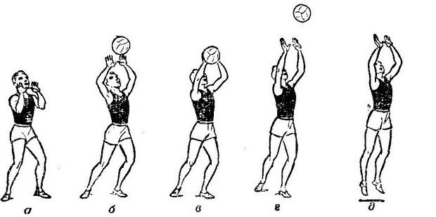

Поскольку снизу мяч передается реже, если не удалось принять его сверху, то действуйте молниеносно. Выставьте опорную ногу вперед, чтобы зафиксировать движение, а вторую опустите в колене вниз. Корпус сохраняет вертикальное положение, слегка наклоняясь вперед, а руки в замке направлены строго вперед.

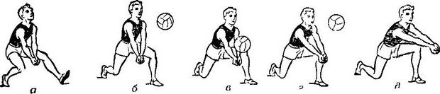

**Приём мяча снизу двумя руками**

**Передача снизу**

Используется при приеме подач, при игре в защите, при перебивании мячей через сетку

Прием подачи чаще всего производится снизу двумя руками. Это самый надежный способ, и волейболисты всего мира так обычно принимают подачу. На рис. 1 показано положение игрока, принимающего мяч с подачи этим способом. В исходном положении ноги согнуты, одна нога немного впереди, руки подготовлены для приема мяча. Большое значение имеет положение рук. Кисти рук сомкнуты и отведены вниз. Руки прямые, развернуты кнаружи и максимально сближены. Очень важно своевременно занять показанное исходное положение. Для этого игрок должен уметь передвигать возможное направление подачи и своевременно выйти на удобную позицию для приема.

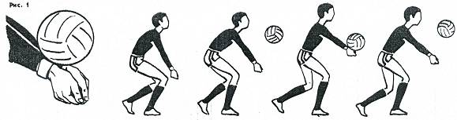

**Прием мяча снизу одной и двумя руками.**

Прием мяча одной рукой может осуществляться в опорном положении и в падении. В опорном положении этим способом принимают мячи, летящие в стороне от игрока, после передвижения или выпада. Удар выполняется внутренней поверхностью сжатой кисти.

Прием мяча одной рукой в падении назад перекатом на спину или на бедро бок преимущественно используется в женском волейболе. После передвижения игрок выполняет выпад, выставляя в сторону мяча прямую руку. При этом ОЦМ резко понижается. После ударного движения по мячу игрок поворачивается на носке опорной ноги, после чего делает перекат на бок и округленную спину, его подбородок прижат к груди.

Прием одной рукой в падении на бедро-бок - это усложненный вариант описанного выше способа и применяется более подготовленными волейболистами при приеме сложных мячей. В этом случае игрок не садится на пятку опорной ноги, а разгибает ее в колене, что обеспечивает дальность передвижения в низком исходном положении. В последующем он приземляется на наружную часть колена (применяются наколенники), бедро и бок. Ударное движение может выполняться как внутренней, так и наружной или боковой стороной кулака.

Прием мяча одной рукой в падении вперед преимущественно меняется в мужском волейболе. При этом используется два анта этого способа: с перекатом на грудь и с последующим скольжением на груди-животе. При приеме мяча одной рукой в падении вперед на руки с последующим приземлением перекатом на груди игрок в последнем шаге резким 14 движением посылает туловище вниз - вперед и ,отбив мяч тыльной стороной ладони в без опорном положении, вытягивает руки вперед и касается ими площадки. сгибает руки в локтях и выполняет перекат на округленную грудь и бедра. Данный способ приема предъявляет высокие требования к силовой и координационной подготовленности игрока. После быстрого передвижения возможно скольжение на груди-животе. Коснувшись пола, ноги сгибаются в коленях, а руки отталкиванием назад в стороны содействуют поступательному переходу туловища в горизонтальное положение

**Домашнее задание:**

1. Назовите основные способы приема и передачи мяча в волейболе.
2. Самостоятельно **выполнить** (описать в конспекте) Какие бывают подачи и их отличия?
3. Выполненное задание сфотографировать(или набрать) и прислать на электронный адрес преподавателя 201964@mail.ru до 21.10.21г

**Литература основная**:

1. Ю.И. Портных. Спортивные и подвижные игры: учеб. для средних учебных заведений физ. культуры. М. «Физкультура и спорт», 1У//. 2009. – 382с.

2. Волейбол // Спортивные игры: Техника, тактика, методика обучения / Под ред. Ю. Д. Железняка, Ю. М. Портнова. — 2-е изд. — М.: Академия, 2004. — С. 89—159. — 5100 экз. — ISBN 5-7695-1749-2.

3. Чешихина В.В. Физическая культура и здоровый образ жизни студенческой молодежи. Учебное пособие для студентов ВУЗов. – М.: «Союз» 2000.- 266с.

4 Волейбол. Справочник / Составитель А. С. Эдельман. — М.: «Физкультура и спорт», 1984. — 224 с.

5 Железняк Ю.Д. Обучение техники приема подачи в волейболе